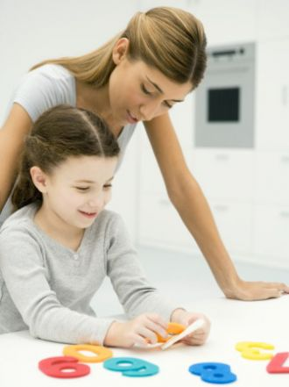
КОНСУЛЬТАЦИЯ
«Обучение дошкольников математике в условиях семьи»
Обучение дошкольников математике в условиях семьи
В дошкольном возрасте закладываются основы знаний, необходимых ребенку в школе. Математика представляет собой сложную науку, которая может вызвать определенные трудности во время школьного обучения. К тому же далеко не все дети имеют склонности и обладают математическим складом ума, поэтому при подготовке к школе важно познакомить ребенка с основами счета.
В современных школах программы довольно насыщены, существуют экспериментальные классы. Кроме того, все стремительнее входят в наши дома новые технологии: во многих семьях для обучения и развлечения детей приобретают компьютеры. Требование знаний основ информатики предъявляет нам сама жизнь. Все это обусловливает необходимость знакомства ребенка с основами информатики уже в дошкольный период.
При обучении детей основам математики и информатики важно, чтобы к началу обучения в школе они имели следующие знания:
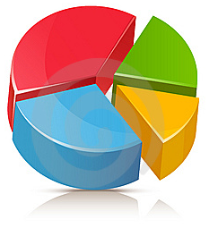
- счет до десяти в возрастающем и убывающем порядке, умение узнавать цифры подряд и вразбивку, количественные (один, два, три...) и порядковые (первый, второй, третий...) числительные от одного до десяти;
- предыдущие и последующие числа в пределах
одного десятка, умение составлять числа
первого десятка;
- узнавать и изображать основные геометрические
фигуры (треугольник, четырехугольник, круг);
- доли, умение разделить предмет на 2-4 равные части;
- основы измерения: ребенок должен уметь измерять длину, ширину, высоту при помощи веревочки или палочек;
- сравнивание предметов: больше - меньше, шире - уже, выше - ниже;
Основу из основ математики составляет понятие числа. Однако число, как, впрочем, практически любое математическое понятие, представляет собой абстрактную категорию. Поэтому зачастую возникают трудности с тем, чтобы объяснить ребенку, что такое число, цифра.
В математике важным является не качество предметов, а их количество. Операции собственно с числами пока трудны и не совсем понятны малышу. Тем не менее, вы можете учить ребенка счету на конкретных предметах. Ребенок понимает, что игрушки, фрукты, предметы можно сосчитать. При этом считать предметы можно "между делом". Например, по пути в детский сад вы можете попросить ребенка подсчитать встречающиеся вам по дороге предметы.
Известно, что выполнение мелкой домашней работы очень нравится малышу. Поэтому вы можете обучать ребенка счету во время совместной домашней работы. Например, попросите его принести вам определенное количество каких-либо нужных для дела предметов. Точно так же можно учить ребенка отличать и сравнивать предметы: попросите его принести вам большой клубок или тот поднос, который шире.
Когда ребенок видит, ощущает, щупает предмет, обучать его значительно легче. Поэтому одним из основных принципов обучения детей основам математики является наглядность. Изготавливайте математические пособия, потому что считать лучше какие-то
определенные предметы, например цветные кружочки, кубики, полоски бумаги и т. п.
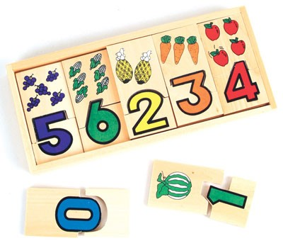
Хорошо, если вы сделаете для занятий
геометрические фигуры, если у вас будут игры
"Лото" и "Домино", которые также способствуют
формированию элементарных навыков счета.
Школьный курс математики вовсе не прост. Зачастую дети испытывают разного рода затруднения при освоении школьной программы по математике. Возможно, одной из основных причин подобных трудностей является потеря интереса к математике как предмету.
Следовательно, одной из наиболее важных задач подготовки дошкольника к школьному обучению будет развитие у него интереса к математике. Приобщение дошкольников к этому предмету в условиях семьи в игровой и занимательной форме поможет им в дальнейшем быстрее и легче усваивать сложные вопросы школьного курса.
Если у ребенка возникают трудности при счете, покажите ему, считая вслух, два синих кружочка, четыре красных, три зеленых. Попросите его самого считать предметы вслух. Постоянно считайте разные предметы (книжки, мячи, игрушки и т. д.), время от времени спрашивайте у ребенка: "Сколько чашек стоит на столе?", "Сколько лежит журналов?", "Сколько детей гуляет на площадке?" и т. п.
Очень важно научить ребенка различать расположение предметов в пространстве (впереди, сзади, между, посередине, справа, слева, внизу, вверху). Для этого вы можете использовать разные игрушки. Расставьте их в разном порядке и спросите, что стоит впереди, позади, рядом, далеко и т. д. Рассмотрите с ребенком убранство его комнаты, спросите, что находится сверху, что снизу, что справа, слева и т. д.
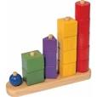
Ребенок также должен усвоить такие понятия, как много, мало, один, несколько, больше, меньше, поровну. Во время прогулки или дома просите ребенка назвать предметы, которых много, мало, один предмет. Например, стульев много, стол один; книг много, тетрадей мало.
Положите перед ребенком кубики разного цвета.
Пусть зеленых кубиков будет четыре, а красных - два.
Спросите, каких кубиков больше, каких меньше.
Добавьте еще два красных кубика.
Что теперь можно сказать о красных кубиках?
Читая ребенку книжку или рассказывая сказки, когда встречаются числительные, просите его отложить столько счетных палочек, сколько, например, было зверей в истории. После того как вы сосчитали, сколько в сказке было зверюшек, спросите, кого было больше, кого - меньше, кого - одинаковое количество. Сравнивайте игрушки по величине: кто больше - зайка или мишка, кто меньше, кто такого же роста.
Пусть ваш ребенок сам придумывает сказки с числительными. Пусть он скажет, сколько в них героев, какие они (кто больше - меньше, выше - ниже), попросите его во время повествования откладывать счетные палочки. А затем он может нарисовать героев своей истории и рассказать о них, составить их словесные портреты и сравнить их.
Очень полезно сравнивать картинки, в которых есть и общее, и отличное. Особенно хорошо, если на картинках будет разное количество предметов. Спросите малыша, чем отличаются рисунки. Просите его самого рисовать разное количество предметов, вещей, животных и т. д.

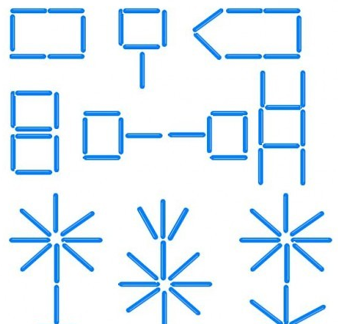
Необходимо знакомить малыша с основными геометрическими фигурами. Покажите ему прямоугольник, круг, треугольник. Объясните, каким может быть прямоугольник (квадрат, ромб). Объясните, что такое сторона, что такое угол. Почему треугольник называется треугольником (три угла). Объясните, что есть и другие геометрические фигуры, отличающиеся количеством углов.
Пусть ребенок составляет геометрические фигуры
из палочек. Вы можете задавать ему необходимые
размеры, исходя из количества палочек.
Предложите ему, например, сложить прямоугольник
со сторонами в три палочки и четыре палочки;
треугольник со сторонами две и три палочки.
Таким образом, в игровой форме вы привьете малышу знания из области математики, научите его выполнять различные действия, разовьете память, мышление, творческие способности. В процессе игры дети усваивают сложные математические понятия, учатся считать, а в развитии этих навыков ребенку помогают самые близкие люди - его родители.
Но это не только тренировка, это также и прекрасно проведенное время вместе с собственным ребенком. Однако в стремлении к знаниям важно не переусердствовать. Самое главное - это привить малышу интерес к познанию. Для этого занятия должны проходить в увлекательной игровой форме.
Подготовила А.В. Харинцева,
воспитатель высшей квалификационной категории

